Министерство образования Республики Беларусь

Учреждение образования

«Белорусский государственный университет информатики

и радиоэлектроники»

Специальность «Программная инженерия»

Учебная дисциплина «Основы алгоритмизации и программирования»

Отчет

по лабораторной работе No1

«Разветвляющиеся алгоритмы»

Подготовил:

Видилин А. В.

Группа 410902

Проверил: Усенко Ф. В.

Минск 2024

Цель: сформировать умения разрабатывать программы с использованием линейных алгоритмов.

Задание (вариант 5): cкорость первого автомобиля V1 км/ч, второго — V2 км/ч, расстояние между ними S км. Определить расстояние между ними через T часов, если автомобили первоначально движутся навстречу друг другу.

На рисунках 1-3 показаны скриншоты работающей программы и кода.

Рисунок 1 – Скриншот кода программы

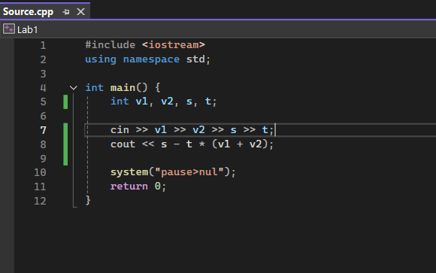

Рисунок 2 – Скриншот результата при вводе чисел 30, 30, 100, 1

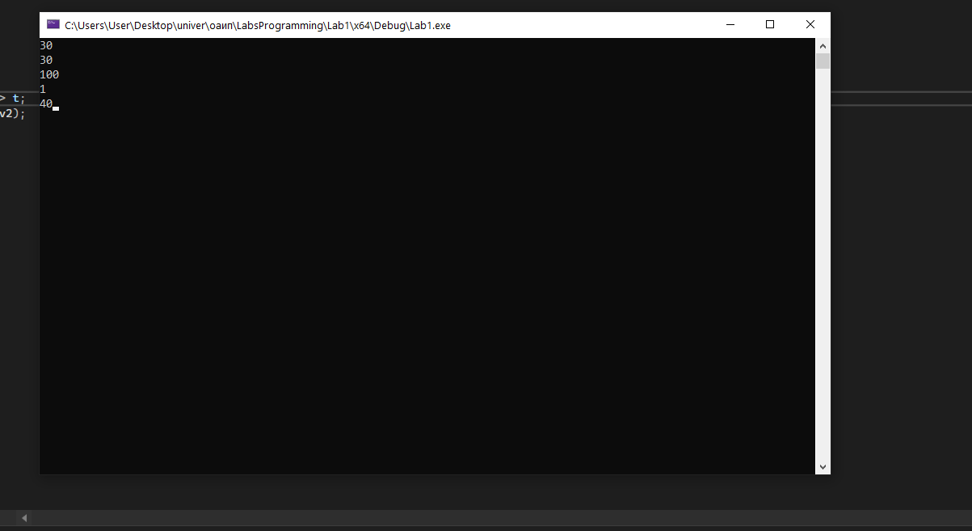

Рисунок 3 – Скриншот результата при вводе чисел 20, 30, 50, 3 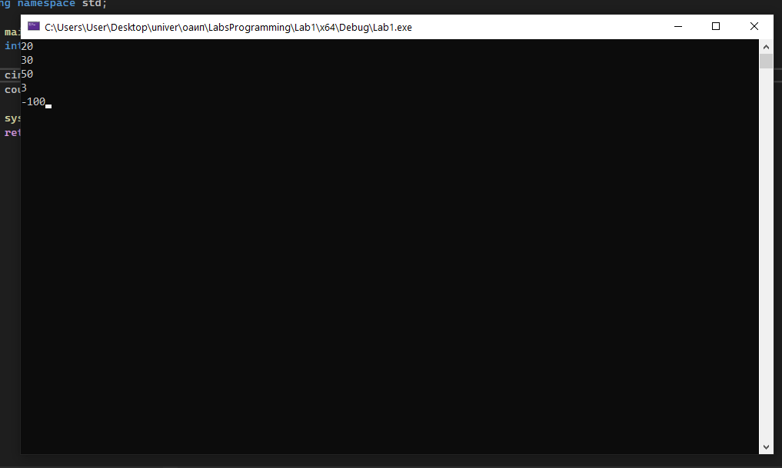

Вывод: в ходе выполнения работы создана программа, определяющая расстояние между двумя автомобилями, направляющимися друг на друга, через T часов. Изначальное расстояние между ними S км, и скорость первого автомобиля V1 км/ч, второго — V2 км/ч.

В работе я использовал функцию cin (console in) и cout (console out), которые отвечают за ввод и вывод данных соответственно.